Melding om fisket uke 13/2022
Rapporten skrevet mandag 04.04.2022 av Willy Godtliebsen, Amalie Oda Harland og Audun Reiertsen.

Alle kvanta i rapporten er oppgitt i tonn rundvekt, hvis ikke annet er presisert, og verdi i 1.000 kroner, evt. millioner kroner.

Generelt
Omsetningsdata i denne rapporten skriver seg først og fremst fra uke 13 i 2022, dvs. 28. mars – 3. april 2022.

Delvis værhindring også i uke 13, men likevel kom torskekvantumet fra kystflåten opp i 16.500 tonn, et nivå vi har holdt for 4. uka på rad etter en topp på 18.040 tonn i uke 10. Kvantumet i uke 13 var fordelt med god spredning i leveransene fra Vest-Finnmark til Lofoten, med størst aktivitet i området Måsøy, Breivikfjorden og Malangsgrunnen. Fremdeles variabelt garnfiske på innersida i Lofoten. Utenom torsken var det reduksjon i landingene fra kystflåten. Rognkjeksfisket har fått en veldig beskjeden start. Omsetningen av fryst råstoff gikk kraftig ned i uke 13, riktignok fra et rekordnivå i uke 12.

Råfisklagets omsetning i uke 13 er på 543 millioner kroner (foreløpig tall), ned fra 820 millioner kroner uka før som er alle tiders ukerekord og altså passerte forrige rekordnotering på 797 millioner kroner oppnådd i uke 10 i år. I tallet for uke 13 inngår 54 millioner kroner som gjaldt landinger fra utenlandske båter, her inngår en landing fra grønlandsk frysetråler i tillegg til 6 russiske frysetrålere. Omsetningen for norske båter stod dermed for 489 millioner kroner, fordelt med 431 millioner kroner på fersk og 58 millioner kroner på fryst råstoff. Sammenlignet med rekorden i uke 12 holdt ferskomsetninga seg stabil, mens det var kraftig reduksjon i omsetningen av fryst råstoff for norske båter som da nådde 290 millioner kroner, også det rekord!

Tilsvarende for uke 13 i fjor, var omsetninga 381 millioner kroner, der utenlandske fangster stod for 57 millioner kroner. Norske fangster utgjorde da 324 millioner kroner, fordelt med 250 på fersk og 74 på fryst råstoff.

Totalomsetningen hittil i år sammenlignet med tilsvarende periode i fjor framgår av tabell 1. Den økte omsetningen for norske båter er på 2,2 milliarder kroner, fordelt med pluss på 1.416 på fersk- og 782 på frystomsetningen. Frystomsetningen er pr uke 13 i år på 2.128 millioner kroner, mens ferskomsetningen er oppe i 3.913 millioner kroner. En stor del av den økte frystomsetningen skriver seg fra sluttspurten i 2021 der kvantumet er omsatt på begynnelsen av 2022. Men økt omsetning av fryst råstoff også i uke 6, da foreløpig ukerekord ble satt med 275 millioner kroner, en rekord som altså ble slått i uke 12 da med 290 millioner kroner. Omsetningen av fryst torsk pr uke 13 i år er 1.165 millioner kroner mot 723 millioner kroner til samme tid i fjor, av kvantum på henholdsvis 40.560 og 36.020 tonn. Også fryst sei og hyse har ei fin øking både i kvantum og verdi, spesielt gjelder det hysa som er opp 202 millioner kroner til 482 millioner kroner av et kvantum som er økt fra 14.760 til 19.820 tonn. Når det gjelder omsetningen av fersklevert råstoff, drar torsken opp både pga. økte priser og økt kvantum. Kvantum fersk torsk omsatt så langt er 127.000 tonn, mot 122.300 tonn til samme tid i fjor, verdien er opp fra 2.020 til 3.140 millioner kroner. Omsatt kvantum fersk sei er opp 4.370 tonn til 20.890 tonn, og verdien er opp fra 122 til 205 millioner kroner. Kongekrabbekvantumet er opp fra 609 til 711 tonn, og som følge av økte priser er verdien økt med 128 %, fra 129 til 294 millioner kroner.

Tabell 1: Totalomsetning fordelt på norske og utenlandske leveranser
 | Millioner kroner
 | Pr uke 13/2022 | Pr uke 13/2021
Norske fartøy  Utenlandske fartøy | 6.046  704 | 3.843  668
Totalsum | 6.750 | 4.511

Råfisklagets omsetning for norske båter i uke 12 i år fremgår av tabell 2, med fordeling på fersk/fryst råstoff, og pr fiskeslag. Foreløpige tall for fryst råstoff i perioden viser 58 millioner kroner, ned fra 290 millioner kroner uka før. I uke 13 var fryst hyse størst i verdi med 23 millioner kroner, fra et kvantum på 1.100 tonn. Deretter fulgte 560 tonn fryst torsk til verdi 18 millioner kroner og 690 tonn fryst sei til verdi 10 millioner kroner. Hysekvantumet var levert av 3 trålere med 1.010 tonn og en autolinebåt med 80 tonn. Torskekvantumet var tatt på trål med 320 tonn, garn med 100 tonn, snurrevad med 80 tonn og autoline med 60 tonn. Det meste av seien var tatt på trål. For øvrig mindre kvanta fryst råstoff omsatt av andre arter slik det framgår av tabell 2. Vi tar også med landinger av fryst råstoff i uke 13 som bare delvis er omsatt. Totalt 2.480 tonn fryst hyse var da landet fra norske båter til nøytrale fryselager, og videre 1.690 tonn torsk, 850 tonn sei, 225 tonn vanlig uer og mindre kvanta av andre arter. 9 trålere var inne med 2.400 tonn hyse, 890 tonn torsk, 790 tonn sei og 220 tonn uer. En autolinebåt leverte 80 tonn hyse, 60 tonn torsk og mindre kvanta andre arter. 4 garnfangster bestod av 600 tonn torsk og 50 tonn sei. En snurrevadbåt leverte i hovedsak 130 tonn torsk.

Omsetningen av ferskt råstoff i uke 13 utgjorde 431 millioner kroner, ned fra 440 millioner kroner uka før. Av det utgjorde 16.500 tonn fersk torsk 408 millioner kroner, jf tabell 2, som var litt opp fra uka før. Tilsvarende uke i fjor nådde kvantumet 15.000 tonn til verdi 234 millioner kroner. Vel 8.000 tonn av kvantumet i uke 13 i år var tatt på snurrevad, deretter fulgte garn med 7.060 tonn, juksa med 1.030 tonn og line/autoline med 400 tonn. 3.030 tonn av snurrevadkvantumet var levert i Vesterålen, 1.970 tonn i Troms, 1.640 tonn i Vest-Finnmark, 890 tonn i Lofoten og 480 tonn i Øst-Finnmark. Mye av dette kvantumet er fisket på Malangsgrunnen og Breivikfjorden. Av garnkvantumet på vel 7.000 tonn var 2.780 tonn levert i Lofoten, 1.933 tonn i Troms, 1.360 tonn i Vest-Finnmark, 570 tonn i Øst-Finnmark, 320 tonn i Vesterålen og 100 tonn i området Helgeland-Nordmøre. Det meste av juksakvantumet, nærmere bestemt 600 tonn, var levert i Vest-Finnmark, deretter fulgte Troms med 220 tonn, Lofoten med 140 tonn og Øst-Finnmark med 50 tonn. God spredning på linekvantumet, men med Lofoten på topp med 190 tonn. Når det gjelder den totale geografiske fordelingen av torskekvantumet, viser tabell 3 god spredning fra Vest-Finnmark til Lofoten med Troms på topp.

Fangsten av torsk til levendelagring har pågått siden kvotebonusordningen startet opp 28. februar 2022 som er mandag i uke 9. I løpet av uke 13 ble det levert 171 tonn, mot 122 tonn uken før, alt ble levert Båtsfjord. Hittil i år er det da satt 650 tonn torsk i mære. Fordelt per anlegg er det levert 490 tonn til Lerøy sitt anlegg i Båtsfjorden, etterfulgt av 104 tonn til Båtsfjordbrukets anlegg i Båtsfjorden, deretter 57 tonn til Nic Haug på Ballstad og 5 tonn til levende mellomlagring Vesterålen (LMV) på Myre.

Tabell 3 viser andelen av fersk torsk omsatt i uke 13, registrert med kvalitet A og Ekstra på sluttseddel. Her inngår kvanta tatt på redskapene garn, juksa, line, snurrevad og trål, og tilhørende snittpriser pr leveringssone, sammenlignet med samme uke i fjor. Tabell 4 viser tilsvarende snittpriser oppnådd i uke 13 fordelt på leveringssone og de nevnte redskapene.
Tabell 2. Omsetning for norske båter i uke 13/2022, fordelt pr fersk/fryst og pr fiskeslag
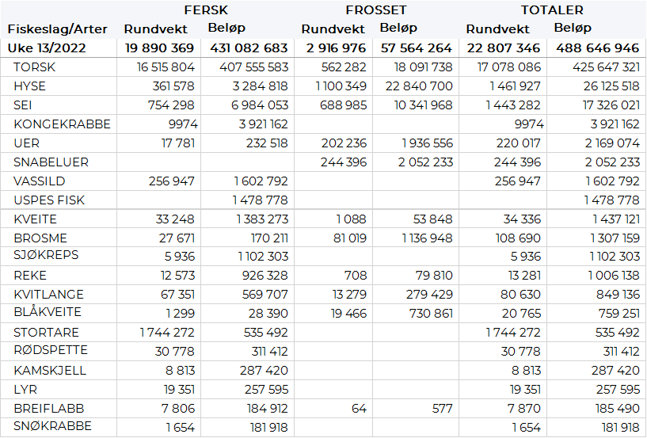
Tabell 3. Omsetning av fersk torsk, A og ekstra kvalitet fra norske båter i uke 13, 2022 sammenlignet med samme uke i fjor. Fra redskapene garn, jukse, line, snurrevad og trål. Eksklusiv etterbetaling og restråstoff.
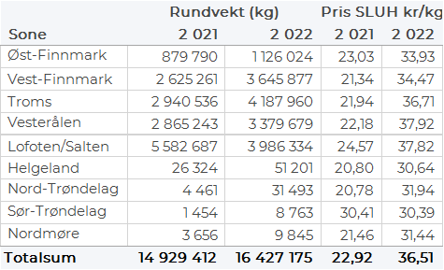

Tabell 4. Priser av fersk torsk per redskap, A og ekstra kvalitet fra norske båter i uke 13, 2022. Eksklusiv etterbetaling og restråstoff.
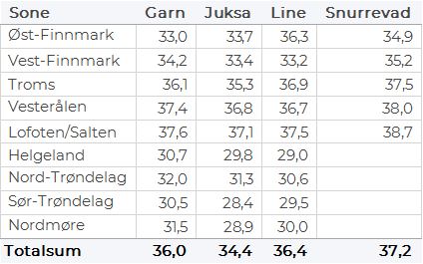

Omsetningen av fersk sei i uke 13 utgjorde 754 tonn til verdi 6,9 millioner kroner, ned fra 1.390 tonn til verdi 13,4 millioner kroner uken før. Størst aktivitet er det i Vest-Finnmark der det er levert 295 tonn, hvorav 284 tonn kom fra snurrevad. Deretter følger Lofoten som står for 233 tonn av totalen, hvorav 110 fra snurrevad og 88 tonn fra garn. I. I Vesterålen var kvantumet 60 tonn og 54 tonn levert Troms. Kvanta under 25 tonn i resterende soner.

Omsetningen av fersk hyse i uke 13 utgjorde 362 tonn til verdi 3,2 millioner kroner, ned fra 670 tonn til verdi 4,3 millioner kroner uken før. 119 tonn levert Øst-Finnmark, hvorav 98 tonn fra snurrevad. 40 tonn levert Vest-Finnmark, hvorav 37 tonn fra snurrevad. 40 tonn levert Troms, hvorav 31 tonn fra snurrevad. 52 tonn levert Vesterålen, hvorav 44 tonn fra snurrevad. 86 tonn levert Lofoten, hvorav 43 tonn fra garn. Mindre kvanta i resterende soner.

Hittil i 2022 er det, i likhet med 2021, en beskjeden aktivitet i rognkjeksfisket. I løpet av uke 13 er det levert 221 kg rogn, og 272 kg rund rognkjeks. Samlet utgjør dette 1,5 tonn i rundvekt til en total verdi på 16 tusen kroner. Hittil er det levert 5,7 tonn rund og 0,74 tonn rogn til en verdi av 132 tuden kroner. Den nedadgående trenden i rognkjeksfisket ser inntil videre ut til å fortsette også i 2022. Til sammenligning med tallene i år var det per uke 13 i 2021 levert 53 tonn rund og 0,4 tonn rogn til en samlet verdi av 1,0 millioner kroner. Tilbake i 2020 var det per uke 14 (tilsvarer omtrent uke 13 2022 og 2021) levert 107 tonn rund og 0,2 tonn rogn til en samlet verdi av 1,9 millioner kroner.

I løpet av uke 13 ble det omsatt 257 tonn vassild til verdi 1,6 millioner kroner, ned fra 1.526 tonn til en verdi av 8,9 millioner kroner. Fra årets start er det hittil omsatt 5.455 tonn vassild til en total verdi av 31,7 millioner kroner. Alle fangster hittil i år har blitt levert til Træna og Smøla av 16 trålere som fisker et godt stykke til havs på Trænaegga, Gamlebanken, Garsholbanken og Skjoldsryggen.
Øst-Finnmark
Fra omsetninga fra perioden i uke 13 i 2022 har vi følgende oversikt:
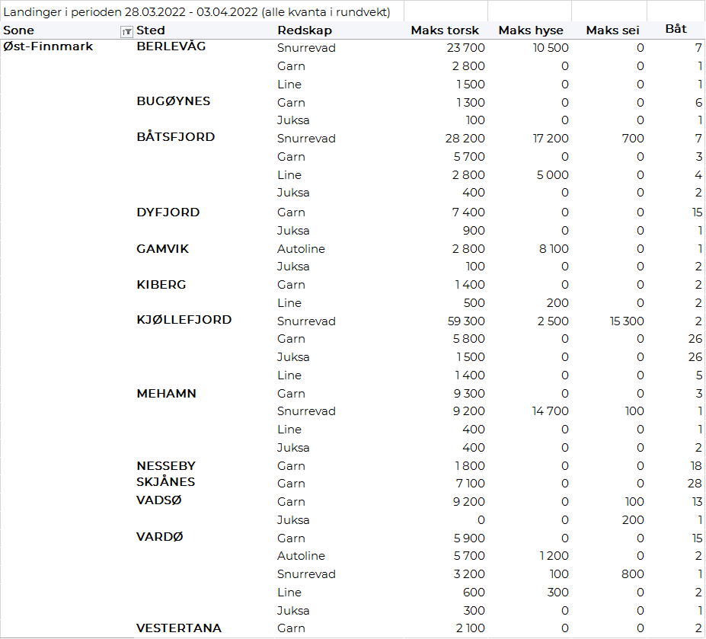
Vest-Finnmark
Fra omsetninga fra perioden i uke 13 i 2022 har vi følgende oversikt:
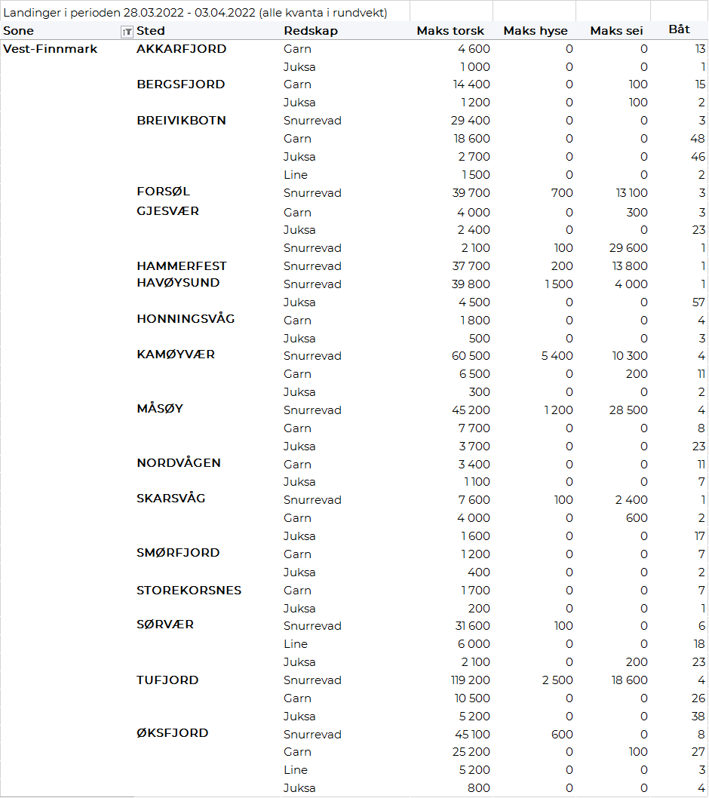
Troms
Fra omsetninga fra perioden i uke 13 i 2022 har vi følgende oversikt:
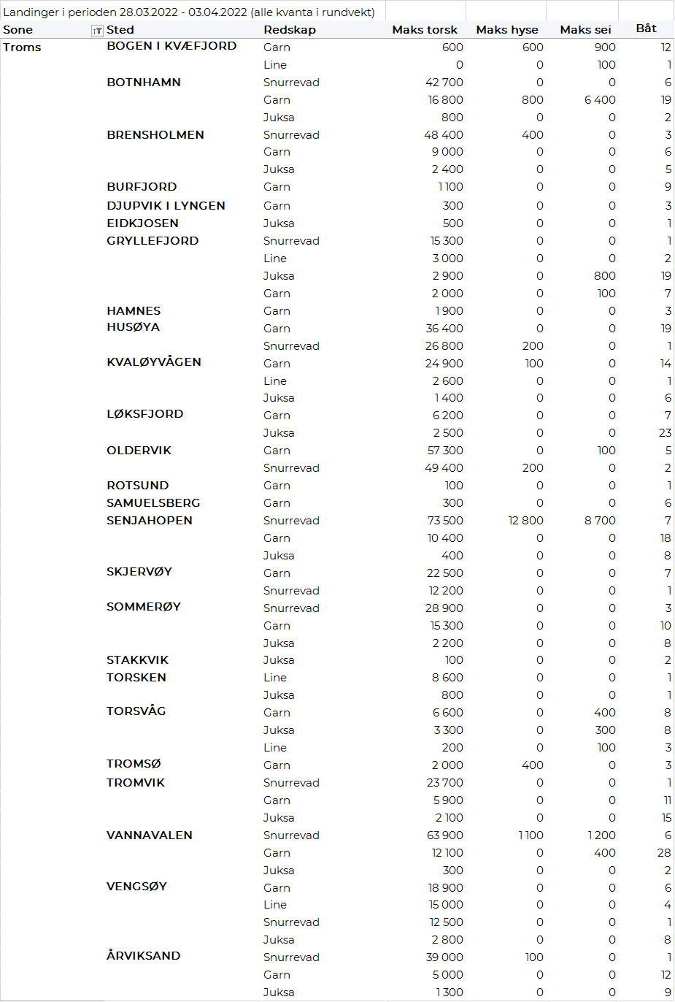
Vesterålen
Fra omsetninga fra perioden i uke 13 i 2022 har vi følgende oversikt:
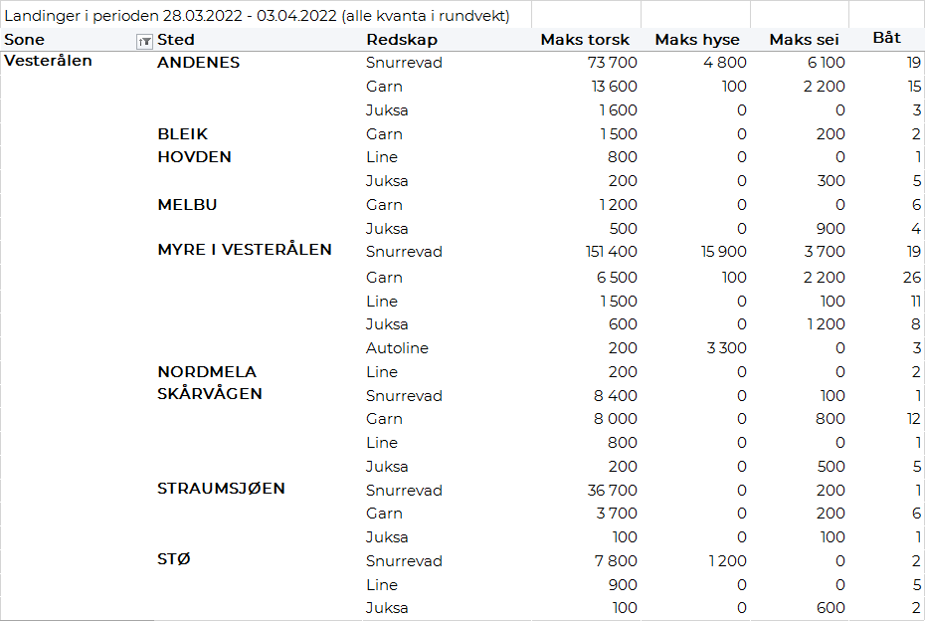
Lofoten/Salten
Fra omsetninga fra perioden i uke 13 i 2022 har vi følgende oversikt:
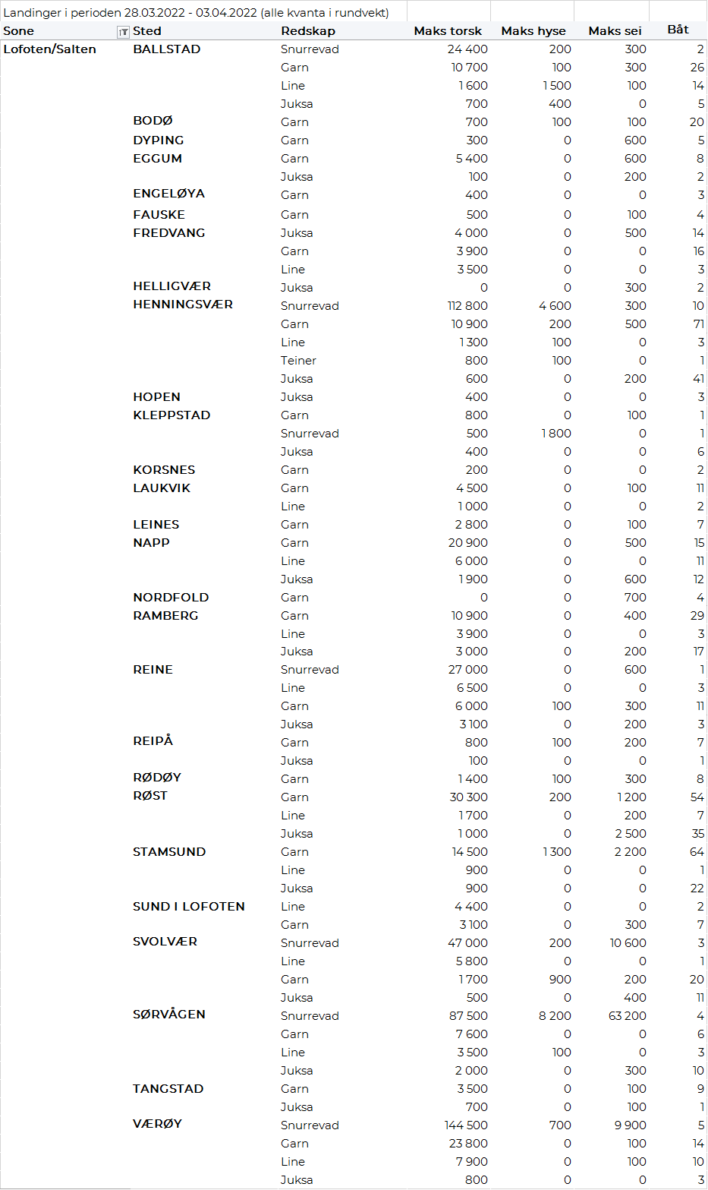
Helgeland-Nordmøre
Fra omsetninga fra perioden i uke 13 i 2022 har vi følgende oversikt:
